Notación Backus-Naur.

Backus - Naur Form.

Autor: Daniel Grajales Martínez
Risaralda, Universidad Tecnológica de Pereira, Pereira, Colombia
Correo-e: Daniel.grajales2@utp.edu.co

Resumen— La notación Backus-Naur es una forma de escribir en la programación y se usa principalmente para escribir de manera formal, en palabras simples, se usa para definir la sintaxis de un lenguaje de escritura.

Palabras clave— “Notación: Sistema de signos convencionales que se utiliza en una disciplina determinada para representar ciertos conceptos, principalmente en música y en matemáticas.”
“Símbolo: Figura retórica de pensamiento por medio de la cual una realidad o concepto normalmente de carácter espiritual se expresa por medio de una realidad o concepto diferente, entre los que se establece una relación de correspondencia, de modo que al nombrar el concepto simbólico se sugiere o se evoca el concepto real.”
“Regla: Principio que se impone o se adopta para dirigir la conducta o la correcta realización de una acción o el correcto desarrollo de una actividad.”

Abstract— The Backus-Naur form is a form of writing in programming and is used mainly to write formally, in simple words, it is used to define the syntax of a writing language.

Key Word — "Notation: System of conventional signs used in a particular discipline to represent certain concepts, mainly in music and mathematics."
"Symbol: Rhetorical figure of thought by means of which a reality or concept normally of a spiritual nature is expressed by means of a different reality or concept, among which a correspondence relationship is established, so that by naming the symbolic concept it is suggests or evokes the real concept. "
"Rule: Principle that is imposed or adopted to direct the conduct or the correct performance of an action or the correct development of an activity."

INTRODUCCIÓN

Como es bien sabido por todos, la sintaxis es una parte esencial en el lenguaje de todos los seres humanos, sin este elemento tan importante sería casi imposible una comunicación correcta entre las personas, por lo tanto, hasta en la programación es una parte importante, pues este elemento facilita a los dispositivos electrónicos el entendimiento, procesamiento y solución de los algoritmos planteados por el usuario que emplea el dispositivo en cuestión.

Con todo lo anterior mencionado con relación a la notación Backus-Naur es imprescindible hablar más detalladamente acerca de esta notación, su historia, su descripción más detallada, su uso explicado de una forma más minuciosa, sus aplicaciones y sus posibilidades en el futuro.

CONTENIDO

- HISTORIA DE LA NOTACIÓN BACKUS-NAUR.

La historia de esta notación se remonta a los tiempos del gramático indio Panini, (aproximadamente el 460 a.C.) con los trabajos del ya mencionado gramático, donde empleó esta notación en su descripción de la estructura de palabras del idioma sánscrito. Bastante tiempo más tarde, entre los años 1920 y 1960, varios lingüistas como Leonard Bloomfield y Zelling Harris llevaron este lenguaje a otro nivel al intentar formalizar este mismo, además de su estudio en términos de definiciones formales y procedimientos.

Noam Chomsky, el cual era un docente de lingüística, logró fusionar la lingüística con las matemáticas, para crear la descripción de la sintaxis del lenguaje natural. Además de lograr una distinción bastante notoria entre las reglas generativas (las cuales son de gramática libre de contexto) y las reglas transformativas.

En este momento, llega John Backus, un diseñador de lenguajes de programación para la compañía IBM (International Business Machines Corporation), Backus adoptó las reglas generativas de Noam Chomsky para lograr describir la sintaxis del nuevo lenguaje de programación IAL, (el cual se conoce en la actualidad como ALGOL 58 desde el año 1959) el cual fue presentado en el Primer Congreso de Computación Mundial (World Computer Congress), en el artículo titulado “The syntax and semantics of the proposed international algebraic language of the Zurich ACM-GAMM Conference”

Tiempo después, Peter Naur publica en su reporte relacionado con ALGOL 60 de 1963, identifica la notación de Backus como la Forma Normal de Backus y logró simplificarla para usa un conjunto de símbolos aún menor que el original, pero a sugerencia de D onald Knuth, su apellido fue agregado al nombre de esta notación, esto debido como reconocimiento a su contribución en esta notación, reemplazando la palabra “Normal” por su apellido “Naur”, ya que no es una forma normal en ningún sentido.

1)
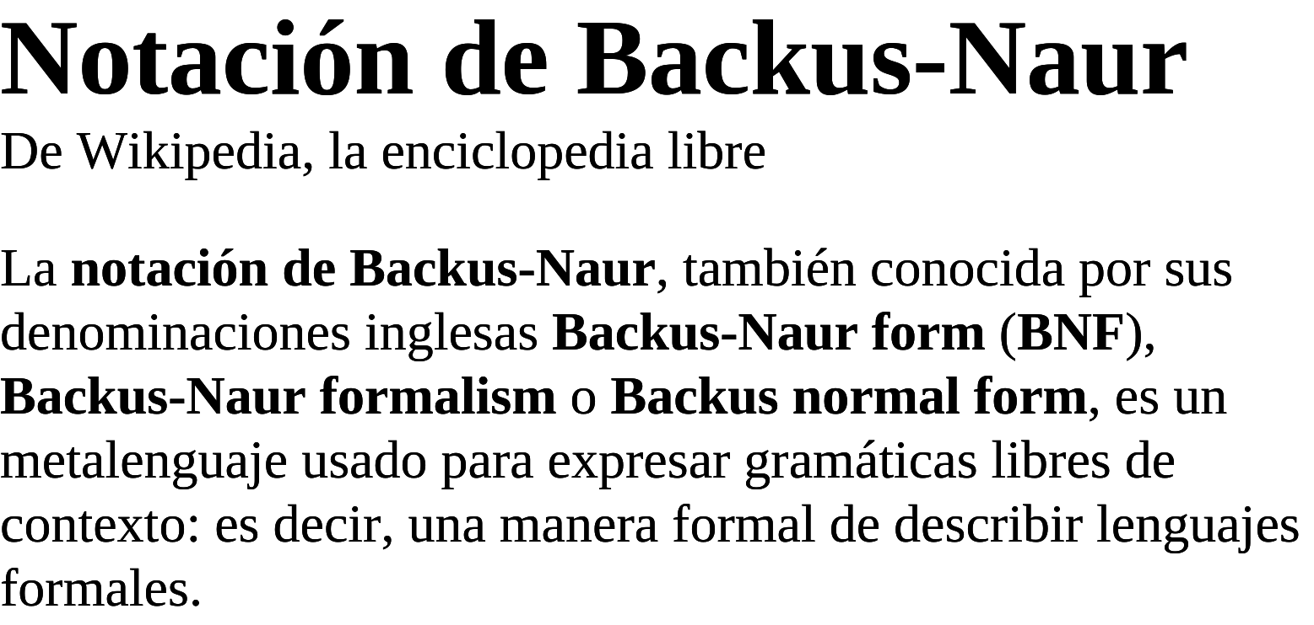

“Explicación resumida de la Notación de Backus-Naur.”
Tomada de Wikipedia, con esta imagen se desea darle al lector una explicación más simple, buscando dar a entender completamente el tema en cuestión.

- DESCRIPCIÓN DE LA NOTACIÓN BACKUS-NAUR.

La notación Backus-Naur es un metalenguaje, se dice esto debido a que se emplea principalmente para describir otro tipo de lenguaje, esta nomenclatura nos otorga una descripción compacta y precisa de los constructores sintácticos empleando en sí, ciertos símbolos y reglas.

Los metasímbolos empleados por esta notación son los siguientes:

- ::= el cual se emplea para una definición, este se define como: “el esquema de la derecha desarrolla el elemento de la izquierda.”

- | este se emplea para una alternativa, se define como: “se puede elegir únicamente uno de los elementos que separa.”

- { } este símbolo se utiliza para una repetición, posee la siguiente definición: “los elementos que incluyen, pueden repetirse cero o más veces.”

- [] este símbolo se emplea para una opción, y tiene como definición lo siguiente: “los elementos que incluyen pueden utilizarse o no.”

- () este símbolo se utiliza para una agrupación, este se define como: “sirve para agrupar los elementos que incluyen.”

Además de estos símbolos ya mencionados y explicados, se emplean distintos estilos de letra para diferenciar los siguientes elementos:

- “Elemento_no_terminal” el cual se refiere a que son elementos que habrán de ser definidos por alguna regla y se encuentran entre < >.

- “Elemento_terminal” el cual se emplea para representar los elementos que forman parte del lenguaje, se usa entre los símbolos “”.

2)
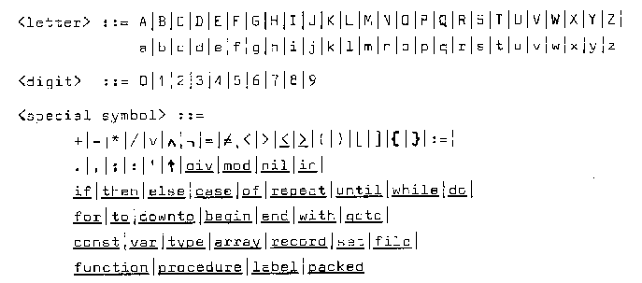
“Símbolos de la Notación de Backus-Naur”
Con esta imagen que desea mostrar los símbolos que se emplean en la notación Backus-Naur, para facilitar el aprendizaje del lector.

- PRINCIPIOS Y USO DE LA NOTACIÓN BACKUS-NAUR.

Se podría decir que la notación Backus- Naur es un tipo de juego matemático, primero se empieza con un símbolo, (comúnmente abreviado como “S”), después son dadas unas cuantas reglas para reemplazar a este símbolo. “El lenguaje definido por la gramática BNF es solo el conjunto de todas las cadenas que puede producir al seguir estas reglas.”

Las reglas en esta notación son llamadas “Reglas de Producción” y son más o menos así:

- Symbol := alternativa1 | alternativa2

Una regla de producción simplemente establece que el símbolo en el lado izquierdo del símbolo “: =” debe reemplazarse por una de las alternativas en el lado derecho.

Las alternativas están separadas por el símbolo “|”. (Una variante de esto es usar “::=” en lugar de “:=”, pero el significado sigue siendo el mismo.) Las alternativas generalmente consisten en ambos símbolos y algo que se llama terminales. Los terminales son simplemente piezas de la cadena final que no son símbolos. Se llaman terminales porque no hay reglas de producción para ellos, pues son los que terminan el proceso de producción. (Los símbolos a menudo se llaman no terminales).

Otra variación de las gramáticas de BNF es encerrar los terminales entre comillas para distinguirlos de los símbolos. Algunas gramáticas de BNF muestran explícitamente dónde se permite el espacio en blanco al tener un símbolo, mientras que otras gramáticas dejan esto para que el lector lo infiera.

Hay un símbolo especial en BNF: “@”, que simplemente significa que se puede eliminar el símbolo. Si se reemplaza un símbolo por “@”, se realiza simplemente eliminando el símbolo. Esto es útil porque en algunos casos es difícil finalizar el proceso de reemplazado sin usar este truco.

Por lo tanto, el lenguaje descrito por una gramática es el conjunto de todas las cadenas que se pueden producir con las reglas de producción. Si una cadena no se puede producir de alguna manera utilizando las reglas, la cadena no está permitida en el idioma.

- EJEMPLOS DE LA NOTACIÓN DE BACKUS-NAUR.

Continuemos revisando la notación Backus-Naur con el siguiente ejemplo:

S := '-' FN |
FN
FN := DL |
DL '.' DL
DL := D |
D DL
D := '0' | '1' | '2' | '3' | '4' | '5' | '6' | '7' | '8' | '9'

Los diferentes símbolos aquí son todas abreviaturas: “S” es el símbolo de inicio, “FN” produce un número fraccional, “DL” es una lista de dígitos, mientras que “D” es un dígito.

Las oraciones válidas en el lenguaje descrito por esta gramática son todos los números, posiblemente fraccionarios y posiblemente negativos. Para producir un número, se comienza con el símbolo de inicio “S”:

S

Luego se reemplaza el símbolo “S” con una de sus producciones. En este caso, optamos por no colocar un '-' delante del número, así que usamos la producción de “FN” simple y reemplazamos “S” por “FN”:

FN

El siguiente paso es reemplazar el símbolo “FN” con una de sus producciones. Como se quiere un número fraccional, entonces se selecciona la producción que crea dos listas decimales con un '.' entre ellos. Después de haber realizado la acción anterior, se debe seguir escogiendo y reemplazando un símbolo con una de sus producciones una vez por línea, como lo muestra el siguiente ejemplo:

DL . DL

D . DL

3 . DL

3 . D DL

3. D D

3 . 1 D

3. 1 4

Tras realizar todos los pasos anteriores, se ha logrado producir un número fraccional, el cual es: “3.14”.

3)
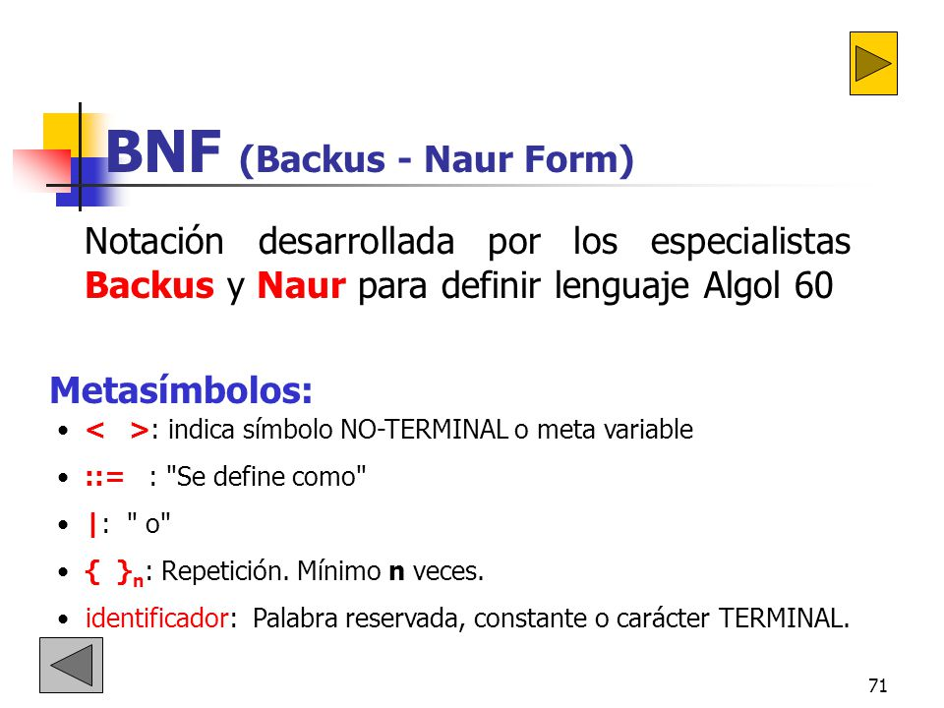
“Descripción detallada del Backus-Naur Form”
Esta imagen reúne todos los elementos básicos de esta notación, para así, realizar un breve resumen de todo el texto anterior a la imagen.

- CONCLUSIONES

Para finalizar, se realizará un resumen acerca del tema tratado, la notación Backus-Naur posee varios creadores, los cuales le otorgaron muchos elementos innovadores, además que facilitan su uso, agregando varias abreviaciones. Su utilidad tampoco es menor, pues con esta notación se pueden crear elementos fascinantes, todo desde la programación. Aunque su contenido puede llegar a ser complejo para las personas que son nuevas en el campo de la programación, es necesario conocer este elemento, pues este es un pilar fundamental para todo programador.

Sus símbolos, metasímbolos y todo lo demás que lo conforma, le otorga características bastantes especiales, por eso te debe tener demasiado en cuenta si se desea crear algo.

REFERENCIAS

Wikipedia, (2001 - 2019). Notación de Backus-Naur. Wikipedia, La enciclopedia libre. Recuperado de https://es.wikipedia.org/wiki/Notaci%C3%B3n_de_Backus-Naur.

“BNF and EBNF: What are they and how do they work?” garshol, acceso el día 2 de Mayo de 2019 http://www.garshol.priv.no/download/text/bnf.html#id2.

